高性能超级计算机集群
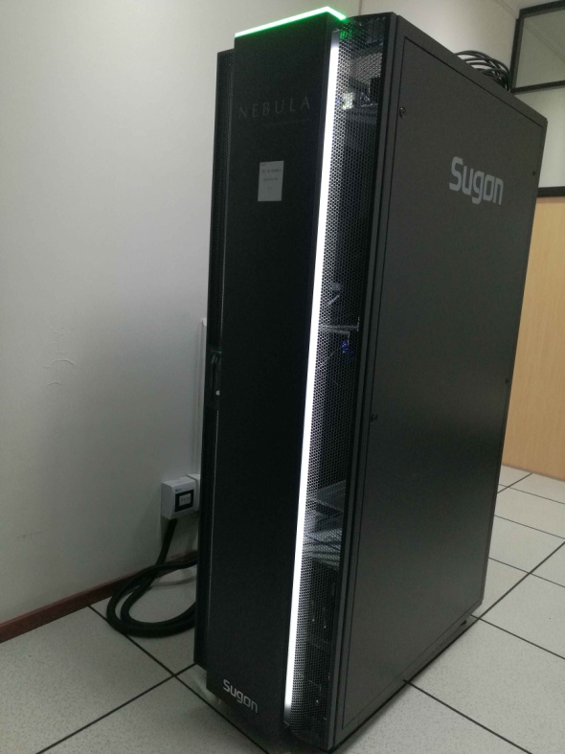
主要功能及特色：
主要针对工程热物理复杂热流问题的专用计算设备，特别针对运行国际先进的直接数值模拟大型计算程序。
主要规格及技术指标：
一、刀片中心1套
二、计算刀片10个
三、管理登录兼IO服务器
四、储存器一套
五、计算机网络一套
六、机柜一套
七、集群软件系统
八、集群在线运维服务平台
九、多物理场仿真软件
十、工程仿真软件
十一、技术服务

